# Công thức tính toán đốt cháy ankin

**Công thức tính toán đốt cháy ankin**  
Bài toán đốt cháy ankin là một trong những bài toán rất hay gặp, đặc biệt thi hay kiểm tra đánh giá. Bài viết dưới đây, cung cấp đầy đủ cho các em lý thuyết, các công thức và mẹo tính nhanh bài toán đốt cháy ankin.  
  
**1. Công thức tính toán đốt cháy ankin**  
Công thức tổng quát của ankin là . CnH2n-2 (n > 2)  
Phương trình đốt cháy:  
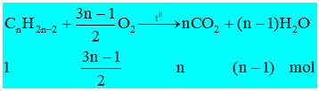  
Nhận thấy: Khi đốt cháy ankin ta luôn thấy .  
+ Mối liên hệ giữa số mol ankin và sản phẩm cháy là  .  
+ Bảo toàn nguyên tố O:   
+ Bảo toàn khối lượng:   
+ Số nguyên tử   
+ Số nguyên tử   
+ Với những bài toán đốt cháy nhiều ankin thì ta qui về 1 ankin trung bình  để tính toán.  
  
**2. Bạn nên biết**  
+ Dẫn sản phẩm cháy qua bình (1) đựng P2O5, H2SO4 đặc, CaO, muối khan,.... rồi dẫn qua bình 2 đựng dung dịch bazơ như NaOH, Ca(OH)2,...  
  
+ Dẫn toàn bộ sản phẩm cháy đi qua bình đựng dung dịch bazơ như NaOH, Ca(OH)2,...  
  
+ Khối lượng dung dịch tăng: .  
+ Khối lượng dung dịch giảm:   
+ Lọc bỏ kết tủa, đung nóng dung dịch lại thu được kết tủa nữa:  
 Phương trình:   
  
**3. Mở rộng**  
- Nếu đốt cháy hỗn hợp ankin và anken (hoặc xicloankan) thì:  
  
- Nếu đốt cháy hỗn hợp ankan và ankin:  
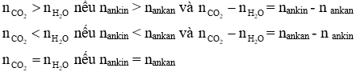  
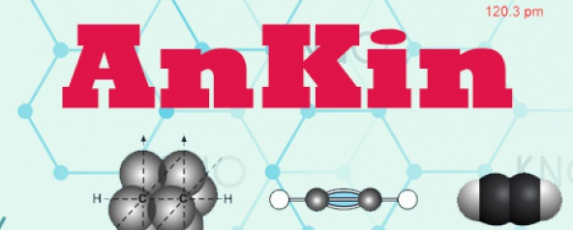  
  
**4. Bài tập minh họa**  
**Câu 1:** Đốt cháy hoàn toàn m gam ankin X thu được m gam nước. Công thức phân tử của X là:  
A. C2H2  
B. C3H4  
C. C4H6  
D. C5H8  
**Hướng dẫn giải**  
Gọi công thức tổng quát của ankin là CnH2n-2 (n > 2).  
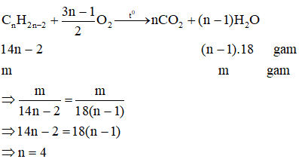  
Vậy công thức tổng quát của ankin là C4H6.  
**Đáp án C**  
**Câu 2:** Đốt cháy hỗn hợp M gồm 1 ankan và 1 ankin thu được số mol CO2 và số mol H2O bằng nhau. Phần trăm số mol của ankan trong hỗn hợp là:  
A. 75%  
B. 20%  
C. 35%  
D. 50%  
**Hướng dẫn giải**  
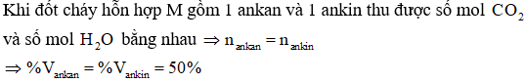  
**Đáp án D**  
**Câu 3:** Hỗn hợp X gồm C2H2 và**C3H8** có tỉ khối so với hidro là 15,25. Để đốt cháy hết 4,48 lít (đktc) hỗn hợp X thì thể tích khí O2 (đktc) tối thiểu cần dùng là:  
A. 14 lít  
B. 15,6 lít  
C. 22,4 lít  
D. 28 lít  
**Hướng dẫn giải**  
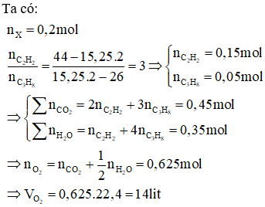  
**Đáp án A**  
**Xem thêm các dạng bài tập và công thức Hoá học lớp 11 hay, chi tiết khác:**  
Công thức bảo toàn số mol liên kết pi  
Trắc nghiệm lý thuyết Hóa 11 Chương 7 Hidrocacbon thơm  
Bài tập trọng tâm Hidrocacbon thơm và cách giải  
Dạng 1: Bài tập về phản ứng thế, phản ứng cộng của các hiđrocacbon thơm và cách giải  
Dạng 2: Bài tập về phản ứng oxi hóa của các hiđrocacbon thơm và cách giải